Дүниежүзілік мекендеу жерлерін қорғау күніне орай 3 қазан күні

№6 Хромтау гимназиясында өткізілген іс-шаралар туралы мәлімет

**Іс-шараның мақсаты – өсіп келе жатқан ұрпақты табиғи ресурстарға ұқыпты қарауға тарту**

**Іс-шараның міндеті –** табиғи ресурстарына қатысты экологиялық тұрғыдан саналылықты тәрбиелеу, нақты айтқанда:

* суға ұқыптылықпен қарау;
* ауаны сақтау;
* жерді ластанудан сақтау.

**Ұран:** ЭКО-сағат – Қазір баста!

**Хэштегтер** #ЭкоСағат #ЭкоСағатҚазірБаста

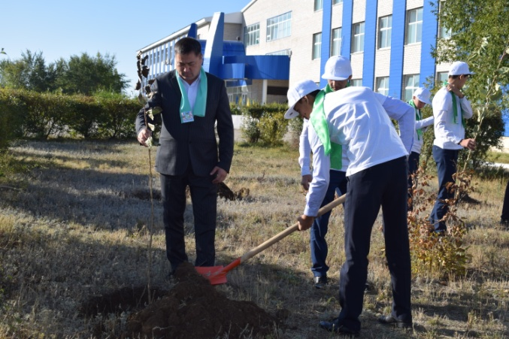Экосағат барысында білім алушылармен табиғатқа, туған өлкеге ұқыпты қарау, табиғи ресурстарды сақтау, өсімдік және жануарлар әлемін, су ресурстарын сақтау, салауатты эко-әдеттерді: экодемалысты, ТҚҚ бөлек жинауды, дұрыс тамақтануды дамыту және көптеген басқа мәселелерді талқылай отырып, диалог жүргізілді. Экосағат барысында танымдық ойындар ,анимациялық бейне-роликтер көрсетіліп , талқыланды. 3 қазан күні Экологиялық топ ағаш көшеттерін отырғызды.

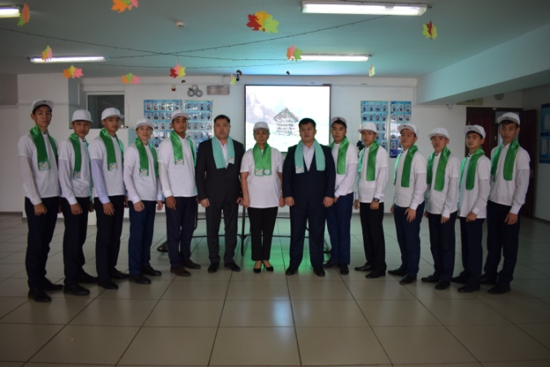

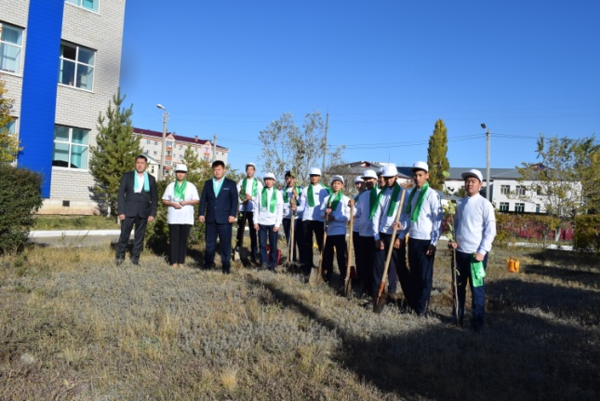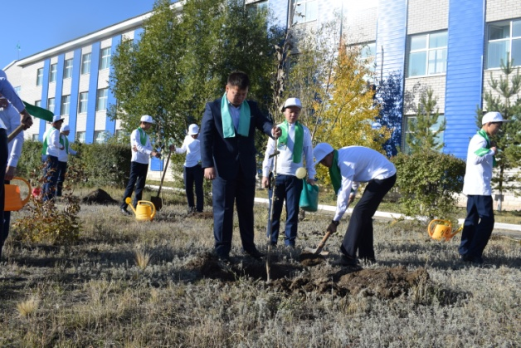

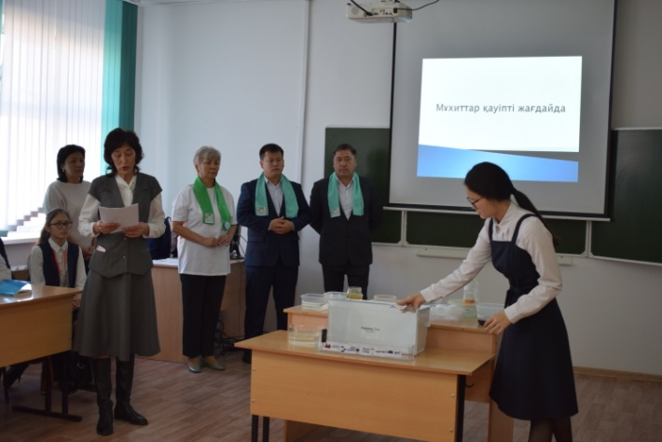

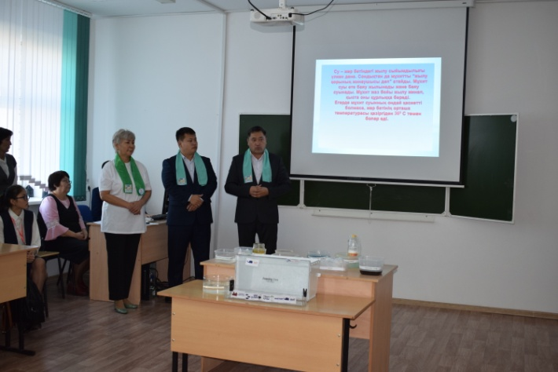

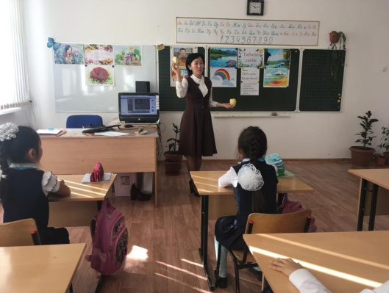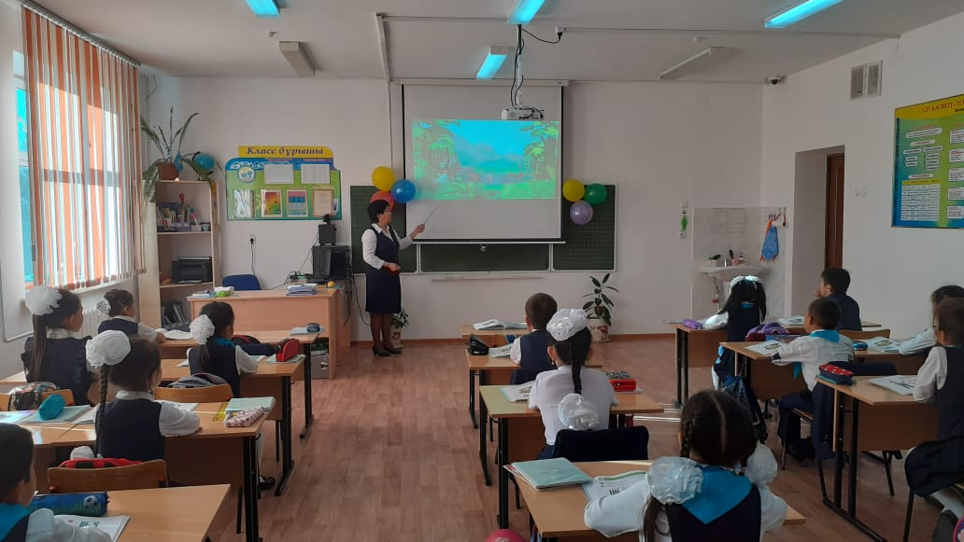

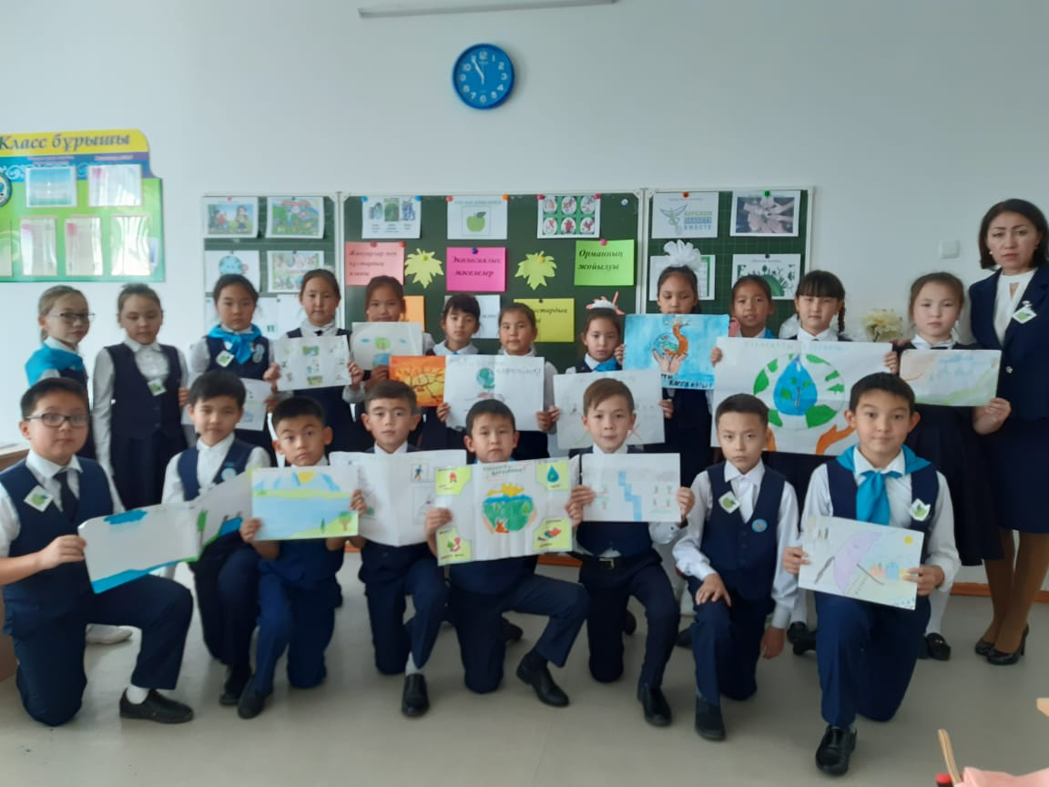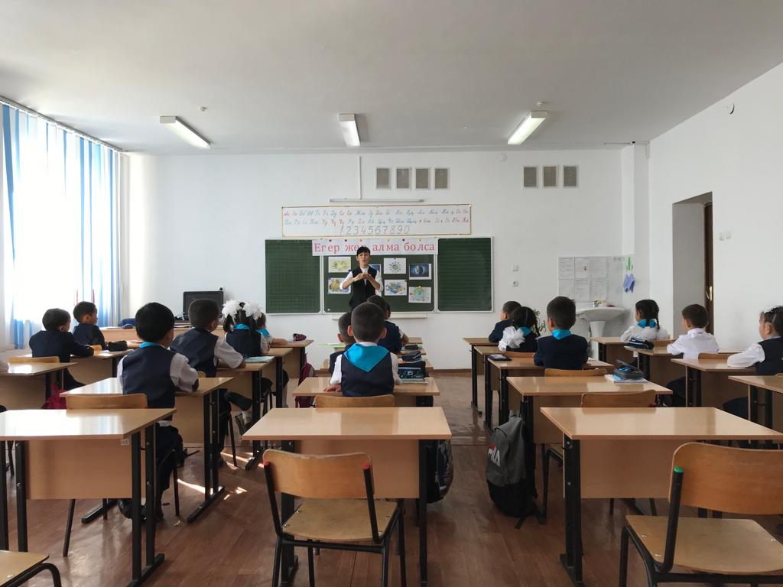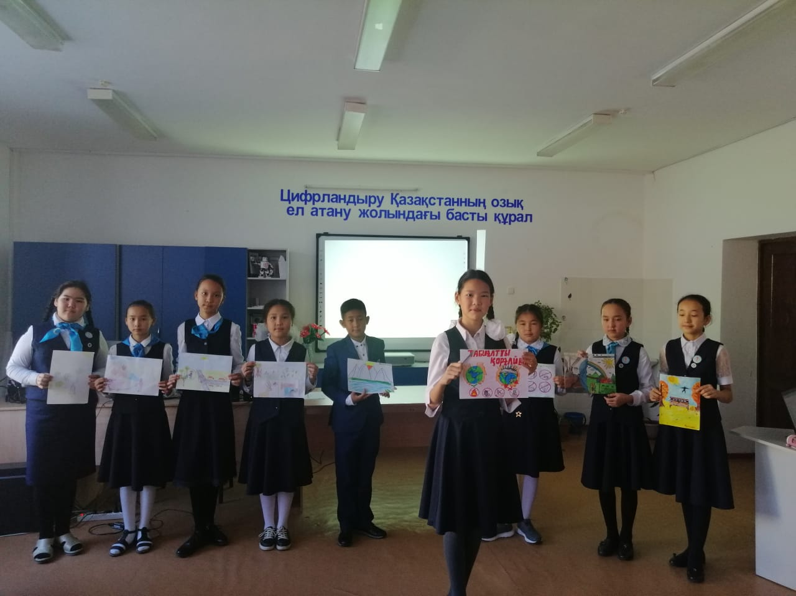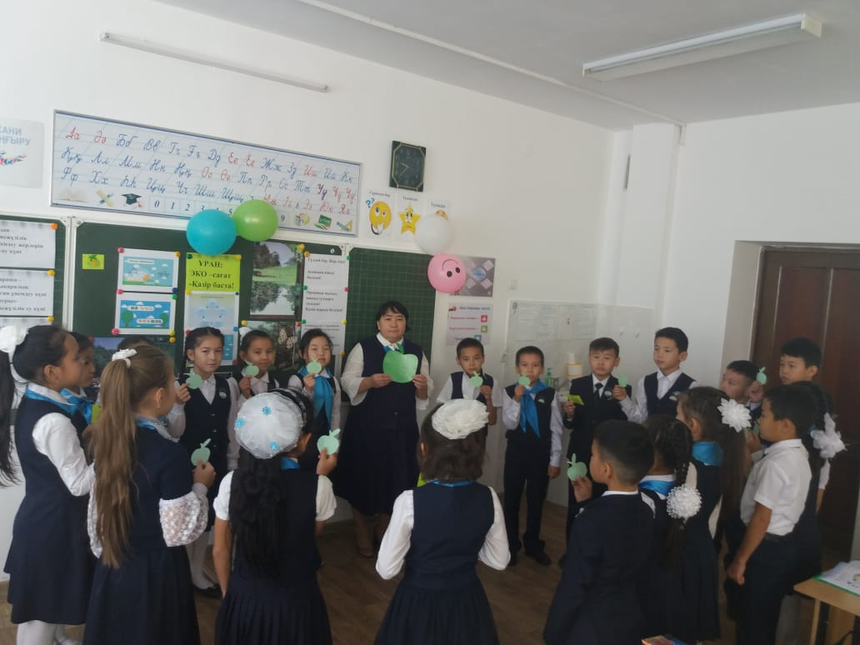

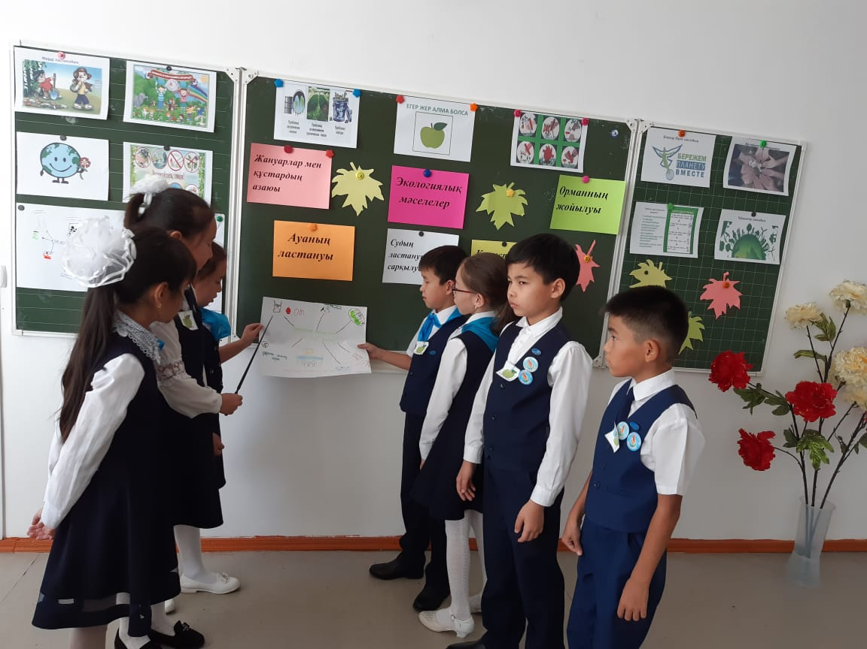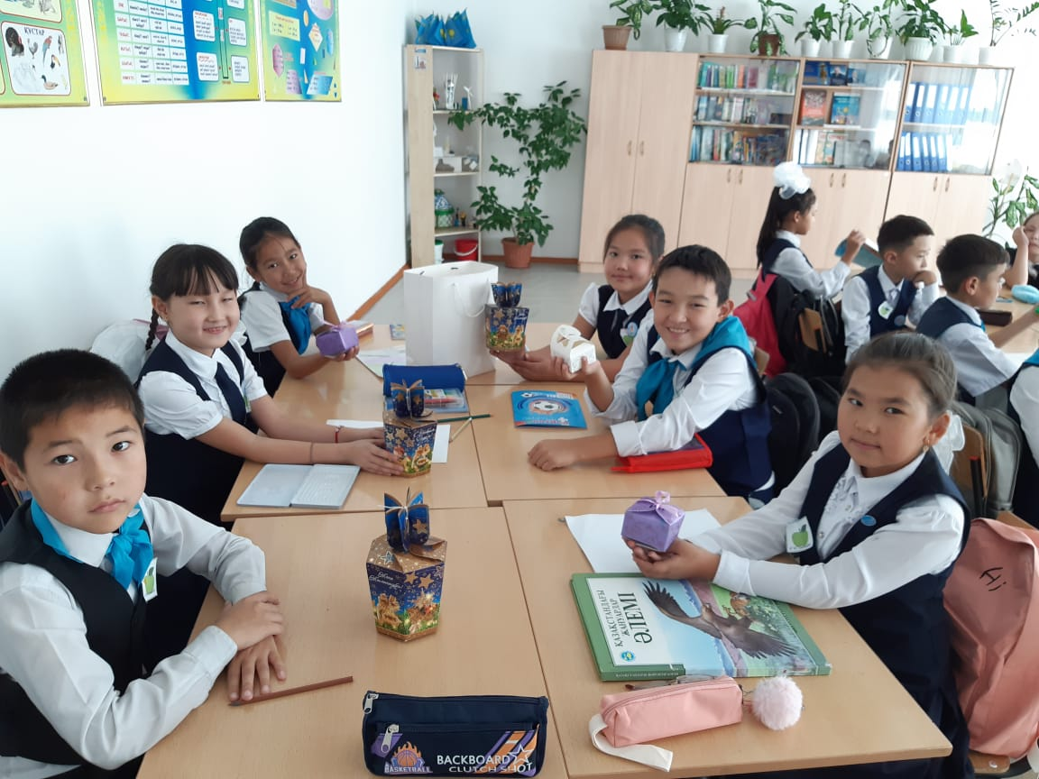

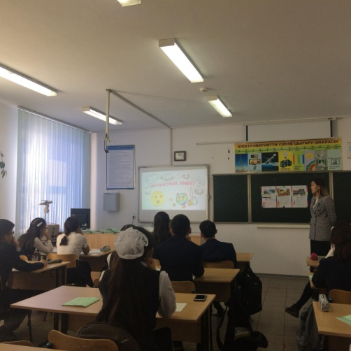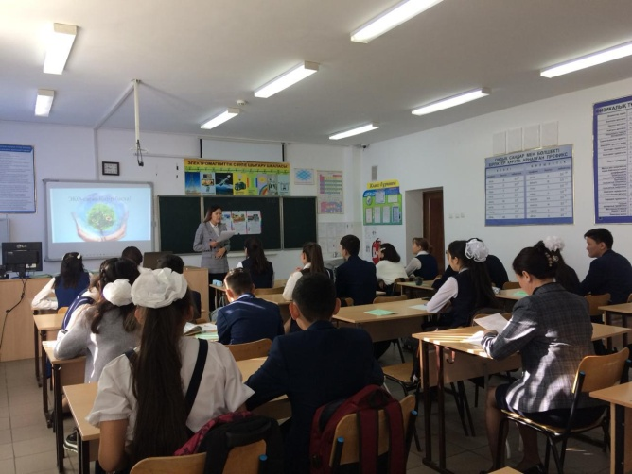

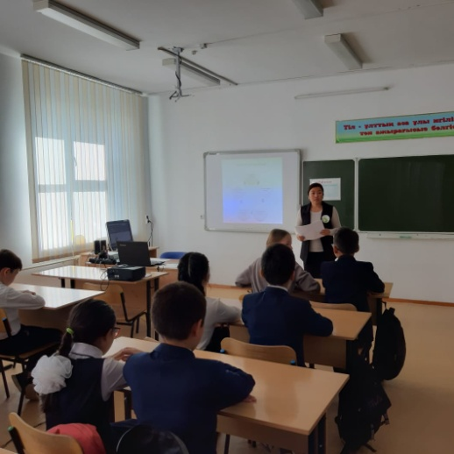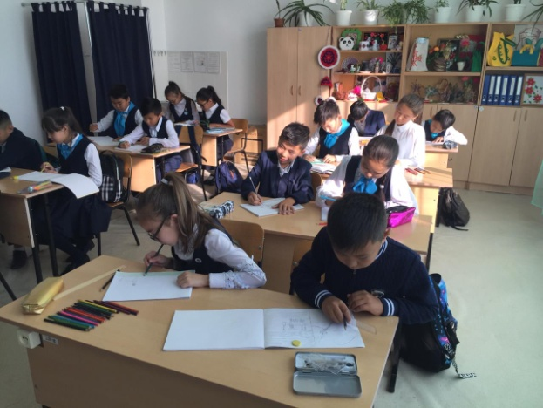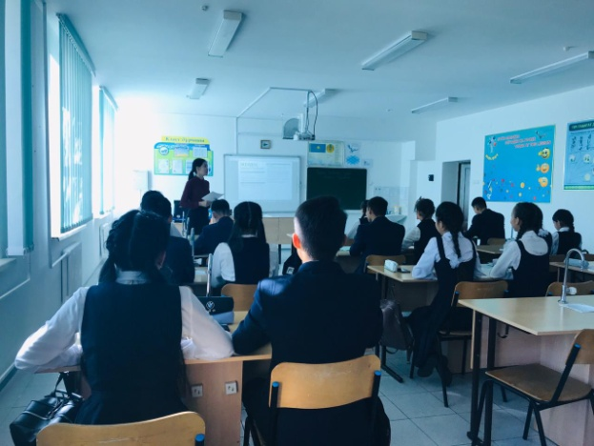

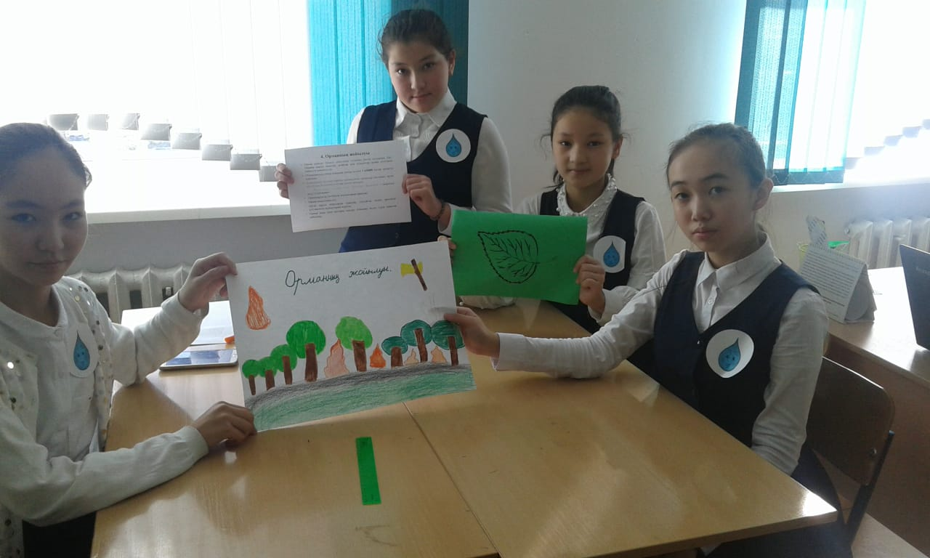

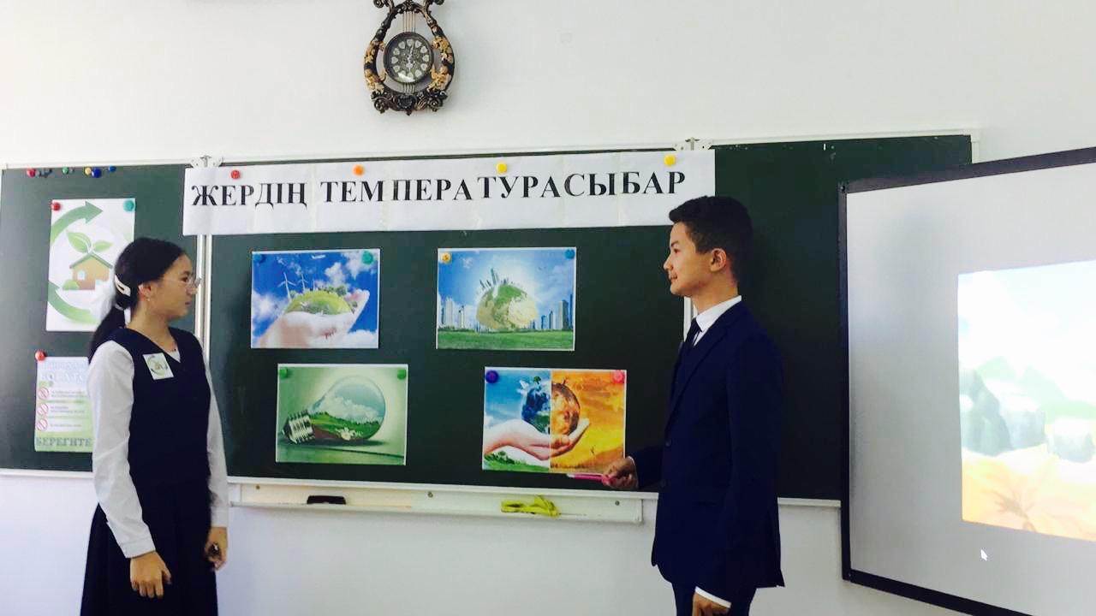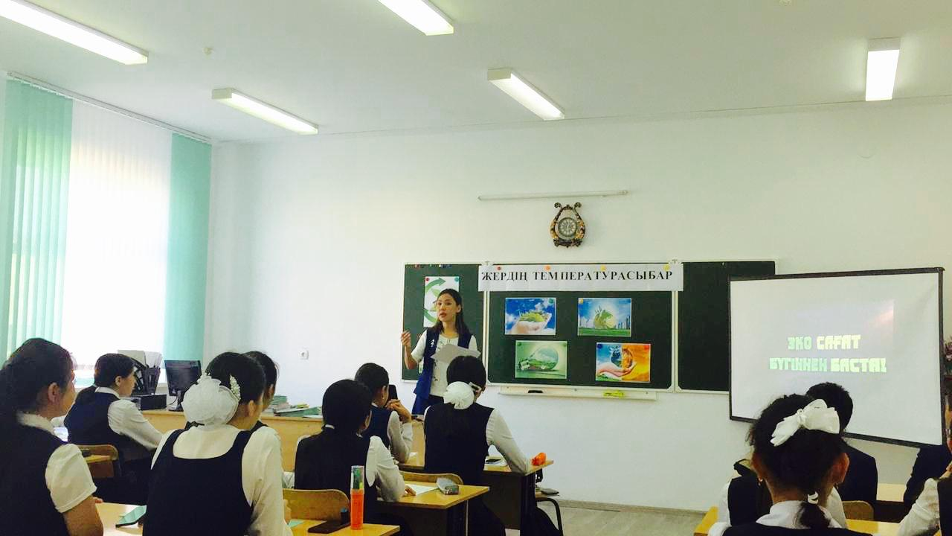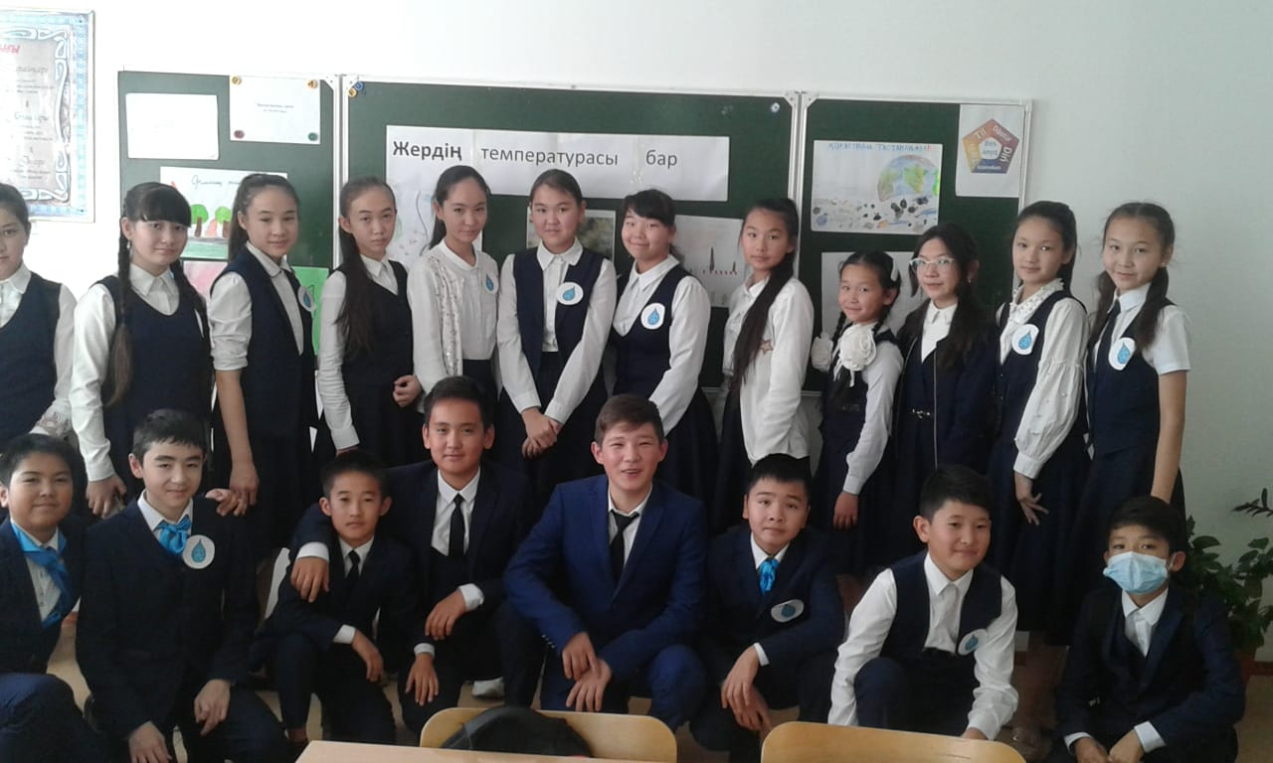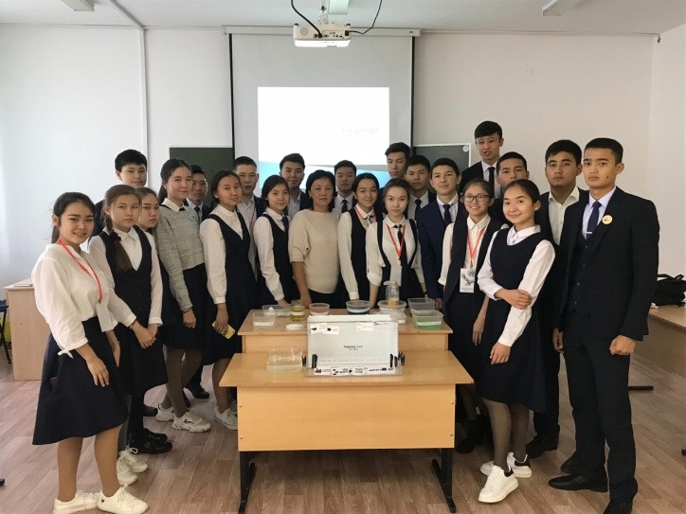

Орындаған: Жасаганбергенова Б.И